Ярославль: Архитектурные достопримечательности
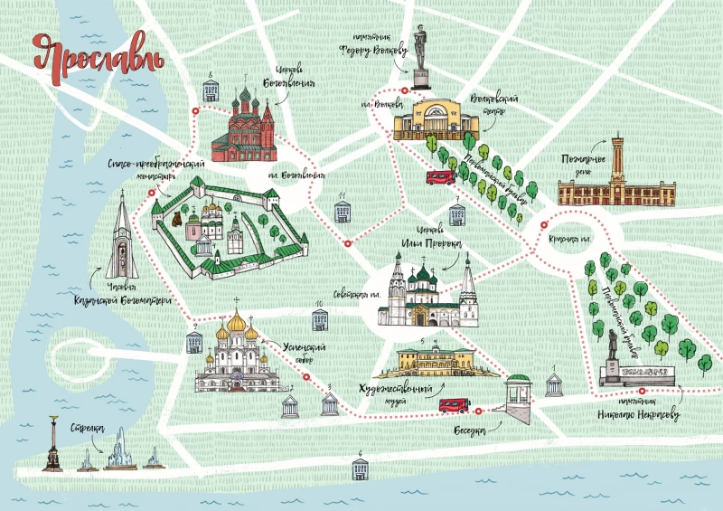
Спасо-Преображенский монастырь
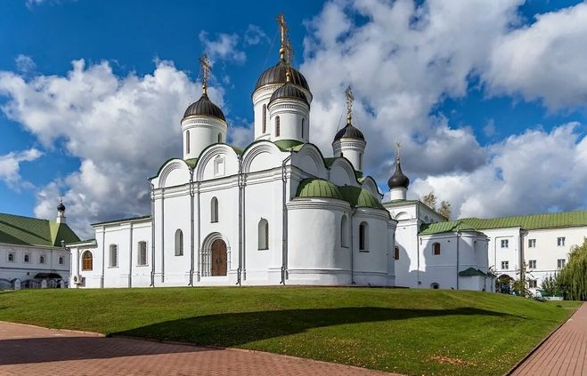
Деревянное сооружение было возведено в XII веке на левом берегу реки Которосль, вблизи переправы. В системе городских оборонительных линий ему было выделено стратегически верное место расположения, обеспечивающее защиту города от нападения недругов с западных рубежей.
О точной дате основания монастыря достоверных свидетельств нет, но в летописях за 1186 год о нем сохранилось первое упоминание. Ровно через тридцать лет, уже в другом историческом документе, было отмечено начало строительства каменного Спасо-Преображенского собора.
В начале XIII века в стенах мужского монастыря появилось духовное училище и богатое для того времени собрание рукописных книг. На территории была возведена небольшая Входоиерусалимская церквушка, не сохранившаяся до наших дней. Спасо-Преображенский монастырь превратился в религиозно-культурный центр Ярославского княжества. Духовники удельных князей позволяли себе вмешиваться в политику и частную жизнь своих подопечных, оставаясь, впрочем, всегда на их стороне. В Соборе хоронили представителей княжеского рода вплоть до окончательного вхождения Ярославля в состав Московского княжества в 1471 году.
В Ярославском монастыре были погребены почитаемые в православии князья-чудотворцы Фёдор, Давид и Константин, митрополиты, архиепископы и заслуживший уважение горожан местный губернатор Ф. Я. Фриде (1838—1896 гг.).
В 1501 году в Спасо-Преображенском монастыре случился сильнейший пожар, в результате которого большинству строений был нанесен серьезный урон. Собор пришлось демонтировать, но фундамент оказался настолько крепким, что его решили не разбирать, а использовать в качестве основы для нового каменного собора. Сооружение возвели по образу и подобию московских храмов и освятили в 1516 году. Древнейшее строение находится сегодня под защитой государства.
В середине XVI столетия монастырь окружили каменными стенами. Именно они позволили пережить осаду Смутного времени.
Спасо-Преображенский монастырь являлся самым укрепленным из всех городских строений Ярославля. Сюда любил наведываться Иван Грозный, а Минин и Пожарский получили здесь благословение, отправляясь в освободительный поход на Москву. В XVII веке комплекс усиленно разрастался, возводились новые сооружения, расширялись и укреплялись внешние стены. Монастырская слобода насчитывала более 300 дворов, а влияние священнослужителей неуклонно росло.

Церковь Ильи Пророка
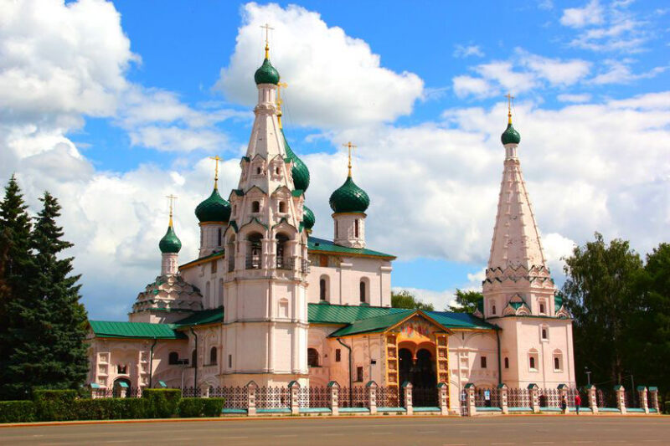
Современный каменный храм построен в 1647—1650 годах на месте двух деревянных храмов — старой холодной церкви Ильи Пророка и тёплой церкви Покрова Богоматери на средства богатейших купцов гостиной сотни братьев Иоанникия и Вонифатия Скрипиных. Вела строительство артель местных мастеров, имена которых неизвестны. К завершению строительства Скрипины были одарены патриархом Иосифом частицей ризы Христа, которая хранилась в Успенском соборе Московского кремля. Изредка от неё отделяли частицы и посылали в дар в знак особого расположения, пока это не было запрещено. В честь получения святыни был сооружён шатровый Ризоположенский придел.
Во время городского пожара 1658 года церковь хотя и обгорела снаружи, но внутри, в отличие от большинства других, не пострадала. Расписана она знаменитыми костромскими художниками Гурием Никитиным и Силой Савиным вместе с ярославскими мастерами в 1680 году (артель из 15 мастеров работала неполных три месяца) при наследнице Скрипиных — вдове Вонифатия, Иулите Макаровне. Первоначально храм стоял на подворье Скрипиных, рядом с их жилыми и хозяйственными постройками (девять представителей этого семейства были похоронены у церкви[1]) и примыкал к торговым улицам Пробойной и Соколовской только западным и северным фасадами.
Гладкие, скупые фасады церкви были расписаны крупными цветами, т. н. травами. Сейчас эта роспись утрачена, и восстановлена лишь старинная побелка. Все главы были крыты зелёной черепицей, ярко сверкающей на солнце. В XVIII веке черепицу сменило изобретённое в Ярославле чешуйчатое покрытие.
Когда Ярославль в 1778 году получил регулярный план застройки, церковь Илии Пророка стала центром радиально-кольцевой планировки городского посада, вокруг неё была создана Ильинская площадь (ныне Советская), на которой разместился ряд административных учреждений.
Ограда вокруг церкви была выполнена в 1896 году по рисунку академика А. М. Павлинова. Церковь ремонтировалась в 1898—1904 годах на средства городского головы И. А. Вахрамеева.
В 1920 году здание передали Ярославскому музею-заповеднику. В 1930-х годах работникам музея удалось уберечь его от сноса. В 1938—1941 годах в церкви, куда перенесли мощи ярославских чудотворцев, Союз воинствующих безбожников устроил антирелигиозный музей; под куполом был подвешен маятник Фуко.
Реставрация проводилась в 1955—1956, 1960, 1983 годах. В 1989 году главный престол церкви Илии Пророка был вновь освящён, и с тех пор в летнее время в храме проводятся церковные службы. Музей открыт для посещения с мая по октябрь.

Церковь Рождества Христова
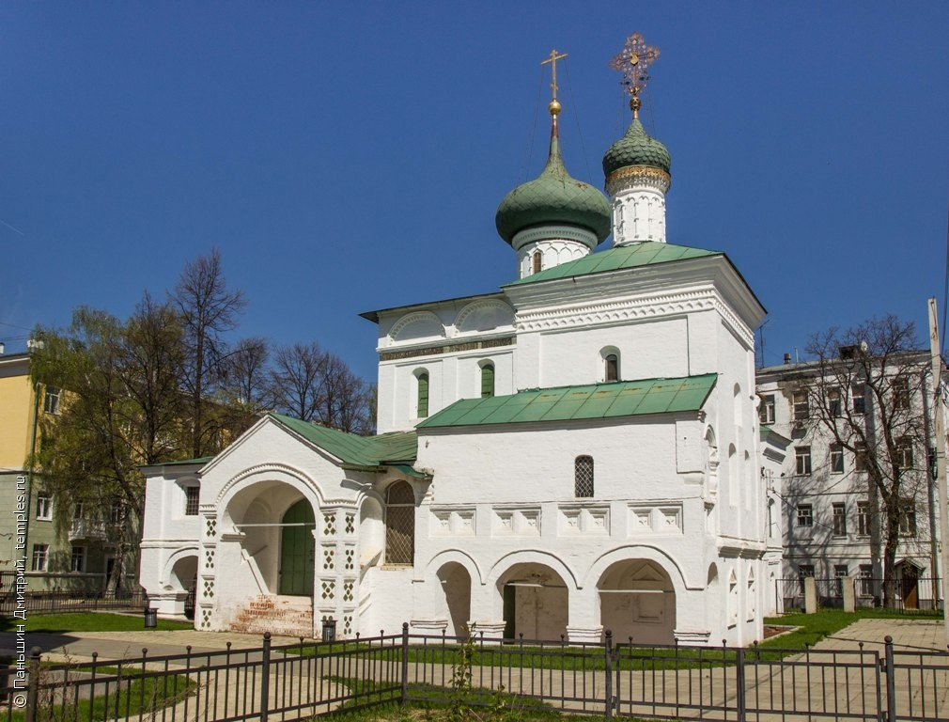
В 1634 году Анкидин и Гурий Назарьевы решили вместо деревянного Христорождественского храма возвести каменный, по образцу Николо-Надеинской церкви. Строительство было начато в 1636 году и закончено в 1644 на средства сыновей Гурия.
Первоначально в храме было четыре предела: два северных тёплых — во имя Николая Чудотворца в подклете и над ним во имя апостолов Петра и Павла в основном храме, и два холодных — в честь персидских мучеников Акиндина, Пигасия, Афония, Елпидифора, Анемподиста на южном окончании галереи, и во имя Иоакима и Анны в диаконнике. Вскоре к юго-западному углу храма пристроили пятый придел — Казанский, устроенный в память о событиях Смутного времени.
Около 1660 года к западу от храма возвели необычную колокольню. В нижнем её ярусе устроили Святые врата с большим и малым проходом на церковную усадьбу, во втором ярусе — надвратный придельный храм во имя Гурия, Самона и Авива с обходной галереей и двумя башенками, на одной из которых были установлены часы, в верхнем ярусе — сама звонница. Колокольня соединялась с храмом двухъярусной галереей, до нашего времени не сохранившейся. Надвратная колокольня была включена в каменную ограду, которая окружала основной храм с северной, западной и южной сторон. Внутри ограды, как значится в Переписной книге Ярославля 1661 года, размещались «пять келий монахинь да келья пономаря».
Гурьевы не пожалели средств и на окончательную отделку храма — в церкви были сделаны кованые железные двери, слюдяные оконницы, из Голландии заказали колокола, с Урала привезли яшмовый пол.
В 1683—1684 годах на средства Ивана Гурьева храм был расписан, о чём на стенах сохранилась надпись. Предполагаемые руководители росписи — ярославские мастера Дмитрий Семёнов и Фёдор Игнатьев.
В начале XVIII века при храме была построена каменная богадельня на средства прихожанина Саввы Романова, в которой призревалось более сорока человек. На средства Алексея и Фёдора Гурьевых установили новый иконостас. В 1750-х позакомарное покрытие церкви заменили на четырёхскатное.
В 1831—1832 годах храм был значительно перестроен: сняли боковые главы, изменили форму средней главы, частично разобрали крыльцо западной галереи и пристроили к ней четырёхколонный портик в классическом стиле, разобрали двухэтажную северную галерею с двумя приделами и возвели на её месте одноэтажный придел во имя Николая Чудотворца (придел Петра и Павла упразднили), заложили проходы под колокольней.
1918 году храм и колокольня были значительно повреждены в результате артиллерийского обстрела Ярославля Красной армией. В том же году на территории церкви был построен жилой дом, закрывший вид на храм со стороны набережной.
21 сентября 1921 церковь была закрыта советскими властями.
В 1928—1930 годах в храме проводили реставрационные работы: раскрыли проёмы арок галереи подклета Казанского придела, укрепили повреждённую колокольню, раскрыли проходы Святых ворот. В 1929 году церковь Рождества Христова отнесли к высшей категории памятников, как имеющую большое художественное значение и поставили на учёт Главнауки, благодаря чему советские власти её не разрушили, как многие другие ярославские храмы.
С 1970 года храмовый комплекс сделали музеем в составе Ярославского музея-заповедника. С 1976 года храм открыли для музейного посещения.
Свято-Введенский Толгский женский монастырь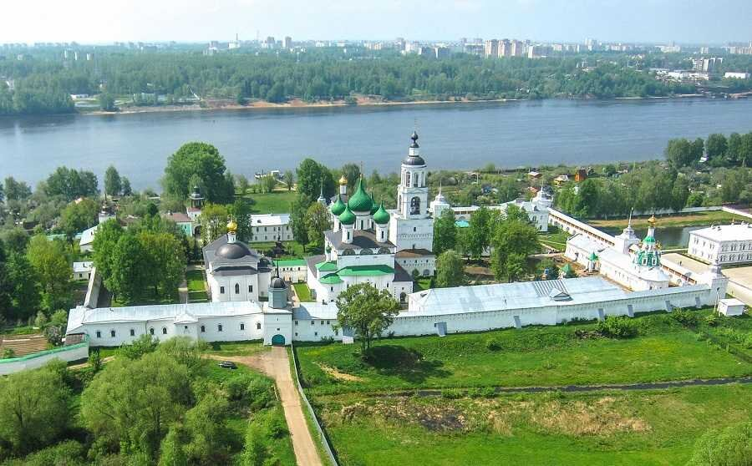
Толгский монастырь в Ярославле был основан в августе 1314 года недалеко от Ярославля, в месте, где небольшая речка Толга впадает в Волгу. По преданию, здесь по возвращении домой после долгого путешествия епископу Прохору явилась главная святыня будущего монастыря — икона Божьей Матери, которую стали называть Толгской. Первый храм из дерева был уничтожен в огне разгоревшегося вскоре большого пожара. Огненная стихия унесла с собой тогда все церковные писания и утварь, книги и ценности. Стоя на пепелище, монахи решили, что их главная святыня, чудесная икона Богородицы, исчезла навсегда. Но святой лик оказался неповреждённым. Его обнаружили в полной сохранности на дереве недалеко от сожжённой обители. В память о чудесном спасении образа на том месте была построена часовня. Уничтоженную обитель снова восстанавливали всем миром. Отмечена большая помощь благотворителей, в числе которых были богатые князья Ярославля. Один из них, Фёдор Фёдорович, передал в дар монастырю целую деревню.
В 1553 году в монастыре побывал Иван Грозный во время своего паломничества по русским северным землям. Считается, что именно Толгская чудотворная икона излечила царя от болезни ног. В благодарность царь повелел украсить образ Божией Матери драгоценными золотом и серебром, самоцветами и бисером. Обителью также были получены от государя немалые средства на обустройство, в частности на постройку каменного храма. Кроме крупного денежного пожертвования, в подарок Иван IV передал мужской обители лик Спаса Нерукотворного. Исцеление перед обретённым образом Богоматери царя Иоанна было одним из чудес, известных верующим. Ещё ранее, в 1392 году, послушники стали свидетелями необычного феномена.
16 сентября того года проводилась утренняя служба, во время которой Божья Матерь мироточила. Стекающее со святого образа миро наполнило храм прекрасным ароматом и послужило источником для чудесных исцелений. С тех пор Толгская икона считается чудотворной, в честь её божественного явления и совершаемых чудес каждый год совершается торжественное богослужение.
В Смутное время (начало XVII века) монастырь был разорён поляками. Над братской могилой, где похоронены 46 убитых захватчиками монахов, раньше находился памятный камень. В 1893 году на этом месте возвели небольшую часовню.
В конце XVII века при игумене Гордиане ярославский монастырь переживал период наивысшего расцвета. В то время был заново отстроен главный Введенский собор, возведены монастырские ворота с надвратным храмом святого Николая Чудотворца, колокольня и некоторые другие сооружения.
В 1928 году Толгский монастырь был закрыт советскими властями.
Только в 1947 году объект был включён в список архитектурных памятников и перешёл под охрану государства. Передача церкви Толгского монастыря случилась лишь в 1987-м, тогда же произошло расформирование колонии.
Первая служба постепенно возрождающегося монастыря состоялась 7 апреля 1988 года, а 26 мая паломники уже стекались к вратам монастыря, чтобы поклониться привезённым сюда святым мощам преподобного Игнатия Брянчанинова. Это была ещё одна памятная дата в истории обители, ставшей теперь женской. Её насельницы сумели превратить территорию в цветущий сад, и летом 2003 года в стены монастыря вернулась его главная святыня.

Храмовый ансамбль в Коровниках
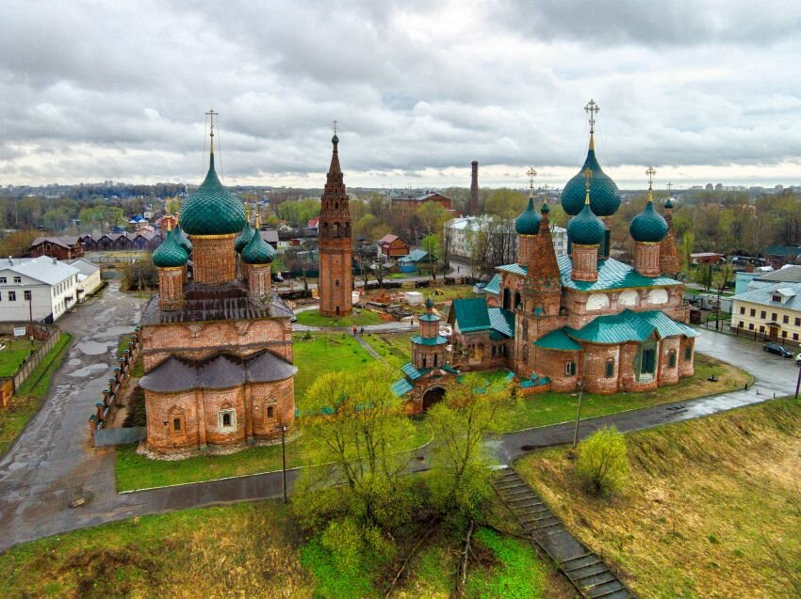
Храмовый ансамбль в Коровниках состоит из двух храмов: Владимирского (теплого) и Иоанна Златоуста (холодного), колокольни, ограды со Святыми воротами. Работы по строительству храмов велись на протяжении нескольких десятков лет. В итоге был создан гармоничный и уникальный ансамбль на волжском берегу ниже устья Которосли.
Коровники – это древняя слобода, которая известна еще с 16 в., в то время здесь уже была деревянная церковь. Ее жители разводили скот (отсюда название), занимались огородничеством, гончарным делом, рыбной ловлей, изготавливали изразцы. Первый храм этого ансамбля начал строиться в 1649 г. Это был храм в честь Иоанна Златоуста, он возводился на средства посадских людей Федора и Ивана Неждановских. Они похоронены в этом храме, в южном приделе. Строительство было завершено в 1654 г.
Композиция Иоанновского храма – симметричная, церковь имеет два шатровых придела по бокам, с трех сторон здание опоясывает галерея с высокими крыльцами. Такое архитектурное решение связано церковной реформой Патриарха Никона, которая помимо всего прочего устанавливала жесткие каноны церковного строительства. Благодаря этому Храм Иоанна Златоуста получился строгим, но очень гармоничным. Основной объем церкви – не высок, поскольку у него нет подклета, но главы и барабаны храма устремлены вверх и устроены намного выше, чем в других, современных им храмах. Простое изначально крыльцо было перестроено в 1680-х гг. и было снабжено островерхими красивыми крышами. В то же время было изменено все внешнее убранство церкви в угоду новым вкусам: для лучшей освещенности на фасадах был прорублен ряд новых окон, на окнах появились более пышные наличники, а фасады были украшены полихромными роскошными изразцами. Особенно примечателен своей красотой наличник окна средней апсиды.
Храм был расписан только в 1730-х гг. артелью мастеров из Ярославля под руководством известного знаменщика Алексея Иванова Соплякова. Центром ансамбля и основной его вертикалью является шатровая колокольня, имеющая высоту 37 м, которая в народе еще называется «ярославская свеча». Изначально колокольня была задумана отдельно стоящей. Она была построена в 1680-х гг. западнее храмов и на одинаковом расстоянии от них. Ажурный шатер колокольни с рядами слуховых отверстий-люкарн поддерживается глухим высоким восьмигранным столпом. Арки яруса звона заканчиваются полукруглыми кокошниками. Ее нижняя часть очень проста, в ее гладких стенах прорезаны только крошечные окошки. Когда-то на звоннице висели колокола, которые были отлиты в Сибири на демидовских заводах.
Последним сооружением храмового ансамбля в Коровниках, которое добавило ему завершенности, явилась невысокая ограда. Святые ворота в ней были построены в конце 17 в., они выполнены в стиле «нарышкинского барокко». В советские времена эти храмы на протяжении длительного времени стояли закрытыми, используясь под складские помещения. В храме Иоанна Златоуста находился соляной склад, по этой причине были утрачены безвозвратно некоторые фрески. В настоящее время требуется его восстановление. Храмовый ансамбль сегодня принадлежит Русской старообрядческой православной церкви, которая и ведет его восстановление.

Церковь Благовещения Пресвятой Богородицы
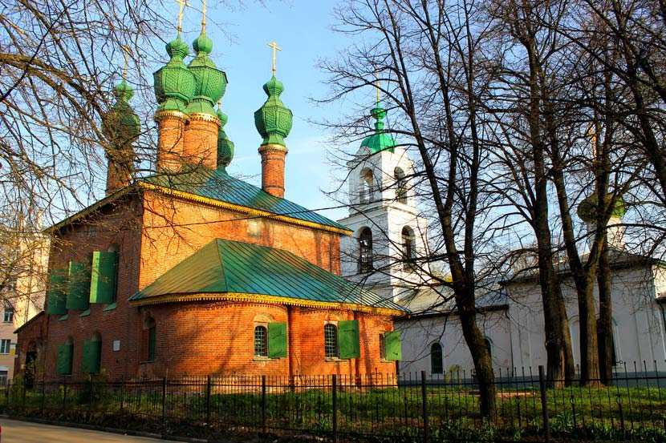
Холодный пятиглавый храм во имя Благовещения Божией Матери построен в 1688—1702 на месте деревянного, сгоревшего в 1670. В алтаре находился придел во имя царевича Димитрия Угличского. Небольших размеров бесстолпный храм кубической формы с самого начала был покрыт простой четырехскатной крышей. Декор фасадов отличается лаконичностью. Стены четверика завершены скромным карнизом и полностью лишены украшений. Барочные главы вычурной формы, напоминающие декоративные вазы, были установлены в середине XVIII в. С запада к храму пристроена трапезная, над которой возвышалась колокольня, с востока — апсиды редкой прямоугольной формы.
Интерьер церкви Благовещения был расписан в 1709 артелью мастеров под руководством выдающегося ярославского знаменщика Федора Игнатьева. Несмотря на скромные размеры храма, декоративный комплекс росписи отличается разнообразием тематики, богатством новых, ранее не известных композиционных приемов. Ансамбль состоит более чем из 300 сюжетных клейм. Благовещенская роспись дважды поновлялась в XIX в. В 1987−99 фрески отреставрированы бригадой художников под руководством Е. А. Чижова.
В зените свода изображена Богоматерь Печерская в обрамлении четырех лучей с символами евангелистов и кольца из херувимов. Вокруг них венок из пышных гвоздик и лилий, символизирующих чистоту Богоматери. В него вплетены 14 кругов с изображениями на темы песнопений из Акафиста Богородице. На четырех склонах свода, начиная с восточного, иллюстрированы 12 членов Символа веры. Северная и южная стены разбиты на пять ярусов.
В самом большом верхнем ярусе на северной и южной стенах в 14 апокрифических клеймах иллюстрирована земная жизнь Богоматери. Второй, а на западной стене первый ярус в форме занимательного рассказа иллюстрирует евангельскую легенду, третий — Страсти Христовы. Четвертый ярус посвящен деяниям апостольским. В арке западного портала написано «Успение», а в арках нижних окон — богородичные иконы, поддерживаемые ангелами. На откосах окон изображения князей-мучеников. На южной стене написаны «Явление Неопалимой купины Моисею», «Недреманое око» и «Огненное восхождение пророка Илии», на северной — «Жертвоприношение Авраама», «Троица Ветхозаветная» и «Преполовение», на западной — «Что тя наречем благодатная», «Деисус», «Богородица Небесная дверь».
Оригинальность сюжетной программы, новая иконография, органичное размещение фресок в храмовом интерьере Благовещенской церкви свидетельствуют о том, что ярославская школа монументальной живописи к началу XVIII в. не утратила способности к творческому развитию.
Теплый храм построен в 1745 во имя Вознесения Господня, в 1855 перестроен на средства ярославского купца Михаила Ивановича Вахрамеева и довольно посредственно расписан. Позднее в теплой церкви был устроен придел во имя Митрофания Воронежского. В 1866 по проекту архитектора А. М. Достоевского к теплой церкви была пристроена колокольня.
Закрыта Благовещенская церковь в 1930. Колокольня летнего храма снесена в 1929.
В 1992 Вознесенская церковь Благовещенского прихода была передана Ярославской епархии, после чего расписана заново. Церковь Благовещения возвращена Ярославской епархии в 2008 году.

Успенский Собор
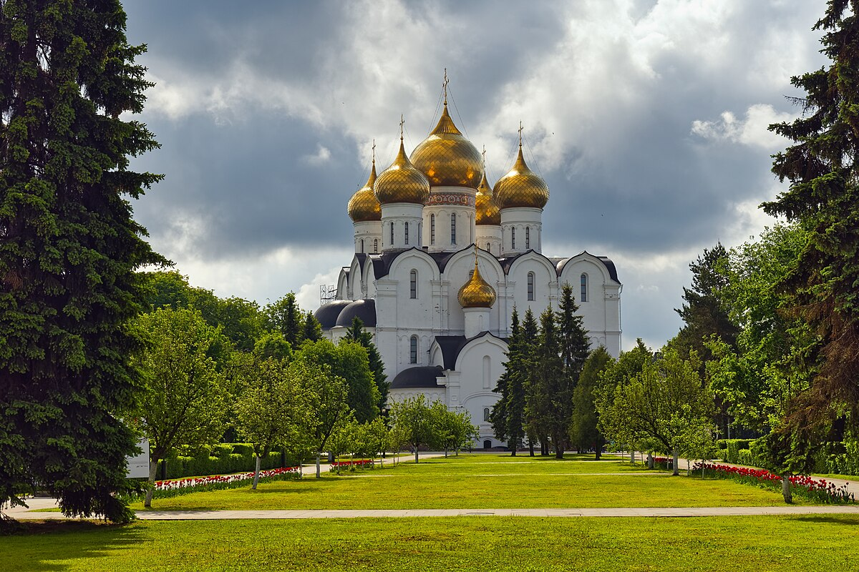
История Успенского собора в Ярославле начинается в 1215 году, когда ростовский князь Константин повелел заложить на стрелке Волги и Которосли (тогда — территории княжего двора) главный храм города. Освященный в 1219 году в праздник Успения Пресвятой Богородицы, он стал главным собором Ярославля.
В 1659 году царским указом было предписано разобрать прежнюю постройку, чтобы возвести на ее месте новую соборную церковь. С тех пор здание, выполненное в византийском стиле, с пятью куполами и богатейшей росписью интерьера, сделанной в период 1671-1674 гг., на протяжении нескольких столетий не подвергалось практически никаким существенным изменениям. После переноса из Ростова в Ярославль епархиального центра, Успенский собор в 1788 году получил статус кафедрального. В этой связи было решено возвести и новую колокольню. Ее построили по проекту архитектора Мельникова в 1832 году.
В 1918 году, во время белогвардейского мятежа 6 июля, он получил значительные повреждения от прямого попадания артиллерийского снаряда. Впоследствии здание отремонтировали и отдали под биржу труда, а с 1930-го собор приспособили под зернохранилище. В ходе очередной антирелигиозной кампании, проводимой большевистской властью, 26 августа 1937 года Успенский кафедральный собор взорвали, а на его месте разбили городской парк.
Переосмысление прошлого страны в конце 80-х годов поспособствовало возрождению Русской православной Церкви. Давняя идея воссоздания исторического Успенского собора в Ярославле получила реальное подтверждение в рамках широкомасштабного празднования 1000-летия Крещения Руси. В проведенном конкурсе утвердили проект московского архитектора А. Денисова, предложившего построить на месте взорванного здания более масштабное по размерам сооружение. Идею же ярославского реставратора В. Сафронова, разработавшего план возведения точной копии разрушенного в 30-е годы собора, отклонили.
Уже утвержденный проект Успенского собора в Ярославле подвергался нещадной критике в связи с тем, что экстерьер будущего сооружения не вписывался в исторический образ города. Внешний вид храма представлялся чуждым верхневолжским народным и культурным традициям. Со стороны Комитета Всемирного наследия были выражены опасения, что вновь возведенный собор может изменить облик Ярославля, находящегося под эгидой ЮНЕСКО.
После археологических изысканий, выполненных под руководством специалистов Института истории РАН накануне начала строительства объекта, и передачи найденных артефактов в фонд Ярославского музея-заповедника, 26 октября 2005 года митрополитом Кириллом был установлен и освящен закладной камень. Начавшееся в следующем году возведение нового здания Успенского собора продолжалось в течение четырех лет. Дату его открытия и освящения приурочили к празднованию тысячелетия со дня основания Ярославля –12 сентября 2010 года. В этот же день сюда были возвращены святые мощи князей Василия и Константина, а также Ярославская икона Богородицы.

Казанский женский монастырь
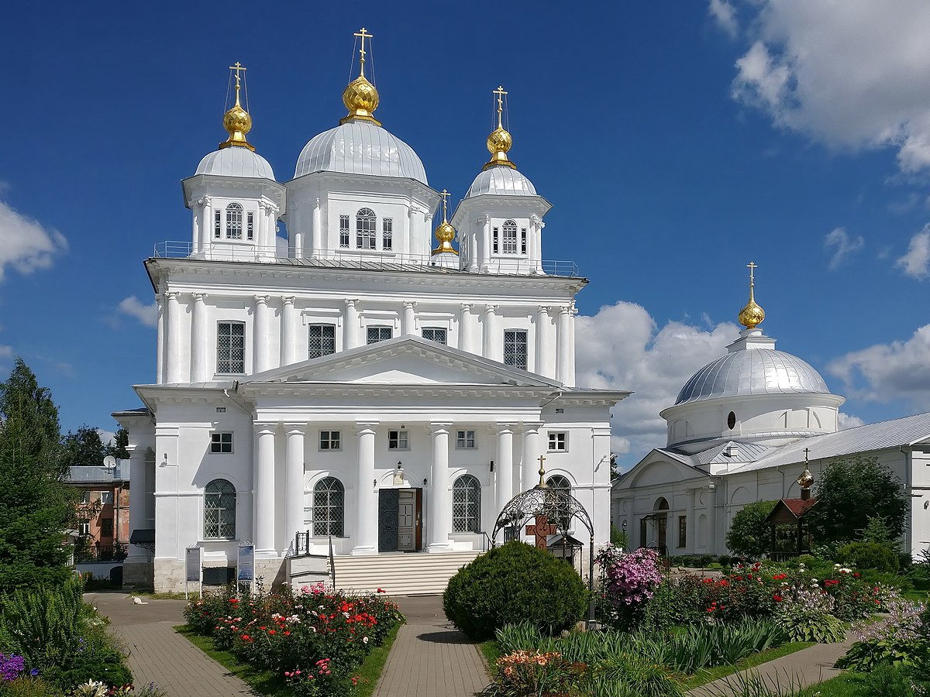
По преданию, в 1588 году под Казанью произошло явление Казанской иконы Божией Матери. Вскоре икона была привезена в город Романов. При разграблении Романова в 1609 году её вывезли, затем икона была выкуплена в Ярославле. В тот же год, за избавление от нашествия поляков и снятие 24-дневной осады, икона стала почитаться жителями Ярославля как покровительница их города.
В 1610 году в память об этих событиях на северо-западной части посада началось возведение деревянного храма для Ярославского Казанского образа Божией Матери. Также при храме были построены келии 72-м монахиням Рождественского монастыря, который в дни осады сожгли поляки.
В 1649 году на месте деревянной церкви возведена первая каменная постройка — пятиглавая Казанская церковь.
В 1835 году в ансамбле с новыми строениями, на месте прежнего деревянного храма был возведён Казанский собор. 2
В декабре 1918 года большевики закрыли монастырь и устроили в нём один из городских концентрационных лагерей. Лишь один Покровский храм продолжал действовать как приходской. В нём сохранялись главные святыни монастыря — Ярославская Казанская икона Божией Матери, икона Спаса Нерутворного и Троеручица.
В 1998 году монастырь был открыт спустя 80 лет после закрытия.

Часовня Казанской Богоматери
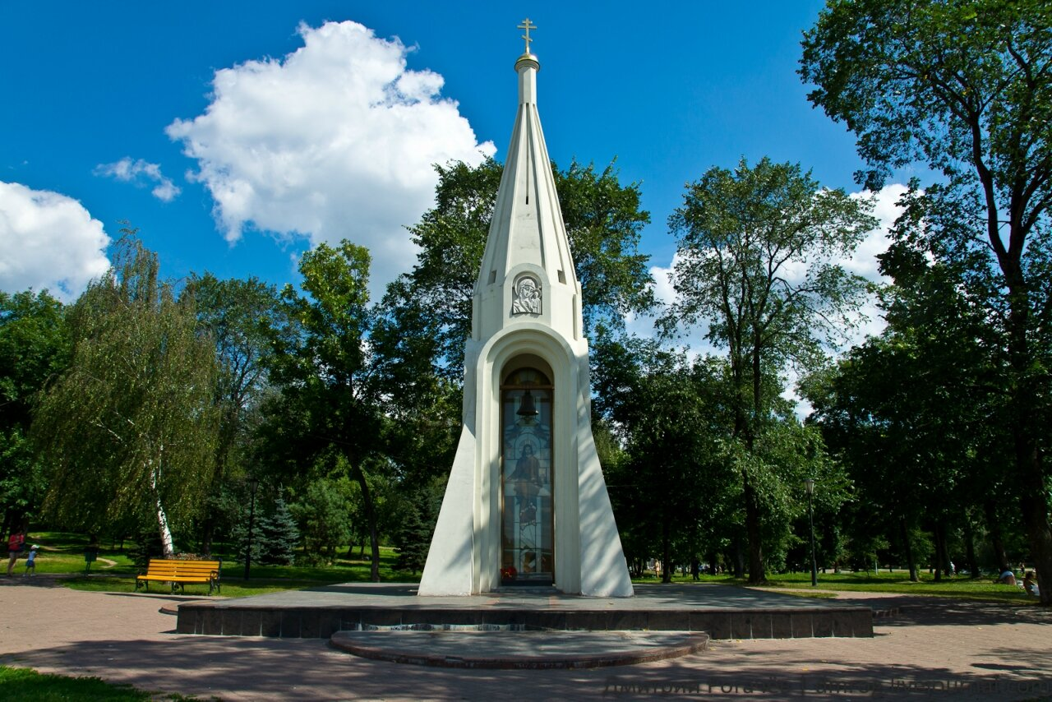
Часовня представляет собой высокое сооружение, по форме напоминающее ракету, оснащенную витражной перегородкой. Что касается месторасположения часовни, то она находится на прибрежной части реки Которосль – прямо перед большими Святыми воротами при Спасо-Преображенском монастыре в центральной части Ярославля. Открытие памятника сопровождалось торжественной церемонией, которая проходила летом 1997 года, что совпало с датой 385-летия со дня выхода ополчения на Москву. На должность архитектора проекта был назначен Г.Л. Дайнов.
Из истории известно, что в 1612 году в Нижнем Новгороде собралось огромное народное ополчение, которое предназначалось для того, чтобы освободить Москву от иностранных захватчиков. Пройдя Нижний Новгород, ополчение далее пошло в верховья Волги и несколько приостановилось в Ярославле – именно здесь оно набрало столько силы, что город стал выступать в качестве столицы русского государства. Важно отметить, что пристанище народного ополчения находилось в здании Спасо-Преображенского монастыря.
Памятный монумент в виде часовни Казанской Богоматери был выстроен в честь ознаменования выхода из монастырских стен ополчения Минина и Пожарского. Из здания монастыря ополчение прошло через Святые ворота, что относилось к июлю 1612 года, после чего оно двинулось по направлению к Москве.
На здании часовни есть изображения многих христианских святых. Внутри часовни, а именно на большой плите, написаны слова «От благодарных потомков народному ополчению 1612 года».
Сооружение обладает довольно необычной формой, которая является результатом соединения «ракеты» и шатрового храма. В центральной части стройного здания размещен колокол. Особенно примечательной является расположенная внутри часовни икона Казанской Богоматери, выполненная в виде необычайно красивого витража; она находится также в центральной части помещения. Из далекого прошлого известно, что именно эта святая была покровительницей русского воинства.
Согласно воле и распоряжению Монетного двора, действующего при государственной поддержке, часовня Казанской Богоматери стала одной из наиболее известных и почитаемых храмов на территории всей России, ведь ее изображение размещено даже на купюре достоинством в 1000 рублей образца 1997 года.
Часовня была освящена в честь Казанской иконы Божией Матери в августе 1997 года во время празднования 385-летия выхода ополчения на Москву.

Власьевская башня и Знаменская церковь
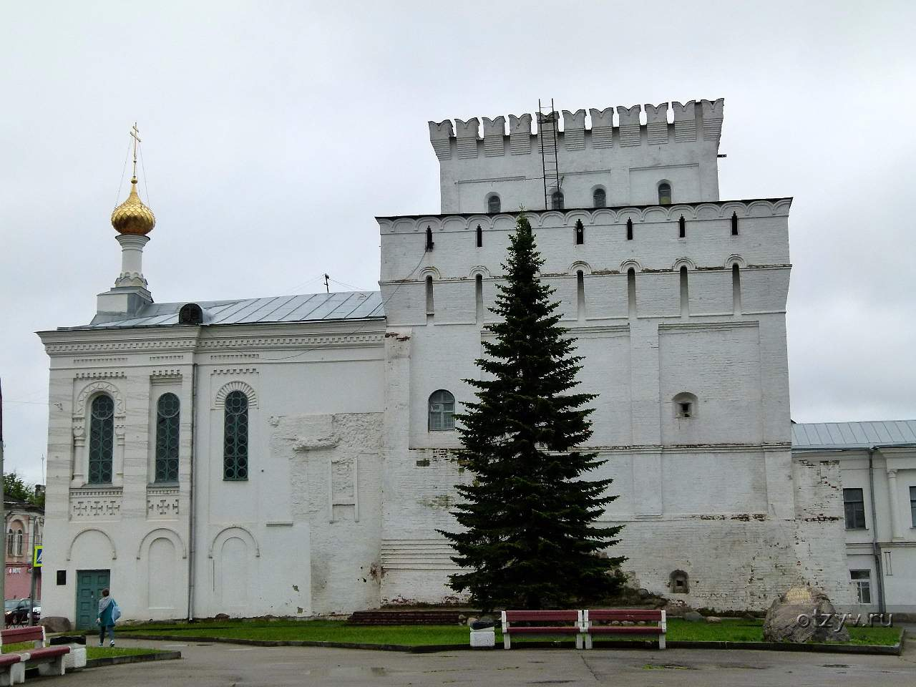
Власьевская башня и Знаменская церковь неразрывно связаны друг с другом, хотя их назначение, архитектурный стиль и возраст не имеют между собой ничего общего. Два строения, считающиеся одной достопримечательностью Ярославля, уживаются вместе уже несколько столетий, несмотря на то, что одно из зданий не раз перестраивалось и, казалось бы, вполне успешно могло перебазироваться в другой район или же оказаться разобранным.
Власьевская (Знаменская) башня
Воротная крепостная башня из камня, одно из пяти проездных укреплений Земляного города и одно из двух сохранившихся до наших дней, возведена в 1658–59 гг. на месте сгоревшей в 1658 г. деревянной башни. Изначально фортификационное сооружение было оборудовано мостом, соединяющим его с охраняющей подступы к городу отводной стрельницей, где располагалась звонница и набатный колокол. К Власьевской вела дорога из Углича. В эпоху Петра I с бородатых и старомодно одетых мужиков за проезд в город здесь брали немалую плату, после чего давали им специальный разрешительный жетон.
Свое название башня получила благодаря расположенному неподалеку одноименному приходу, который до наших дней не сохранился. Второе название — Знаменская — связано с граничащей с ней церковью.
До 1980 года с северной стороны фортификационного сооружения находился бывший дом купца и городского головы Рафаила Кокуева, где в мезонине и на втором этаже располагались лучшие в Ярославле гостиничные номера. В 1880-е гг. на башне был установлен огромный напорный резервуар на 15 тысяч ведер, который сыграл огромную роль в развитии водопроводной сети Ярославля.
Знаменская церковь
История храма началась в 1660-е гг., после строительства Власьевской башни и написания на ее восточной стене чудодейственного образа Богоматери «Знамение». Чуть позже здесь соорудили небольшую деревянную часовенку, которую впоследствии обложили кирпичом. В 1850 году соорудили каменную лестницу.
Храм из камня над проездом Власьевской башни был возведен в 1861 году на средства ярославского купца, владельца колокололитейного завода и мецената Ивана Оловяшникова. Пристройку выполнили так, чтобы фресковая икона «Знамение» Божией Матери оказалась внутри церкви. По причине стесненных условий здание в 1890-х было увеличено по ширине и высоте, его оформили в неорусском стиле по проекту ярославского архитектора А. А. Никифорова. Обновленный храм освятили в 1897 году.
После Октябрьской революции здание использовалось в качестве склада, культбазы и библиотеки. Какой-то период здесь располагался театр кукол, кинотеатр и известная в Ярославле Народная киностудия под руководством Рэма Юстинова.
Все вернулось на круги своя 6 января 2015 года, когда в стенах храма, спустя более 80 лет, было проведено первое богослужение. Сегодня церковь является действующей и находится в процессе восстановления.
При Знаменской церкви в 2017 году была открыта воскресная школа. Кроме занятий здесь организовываются просмотры фильмов, кружки по интересам, хоровое пение, совместные экскурсии по храмам и монастырям.

ТЮЗ
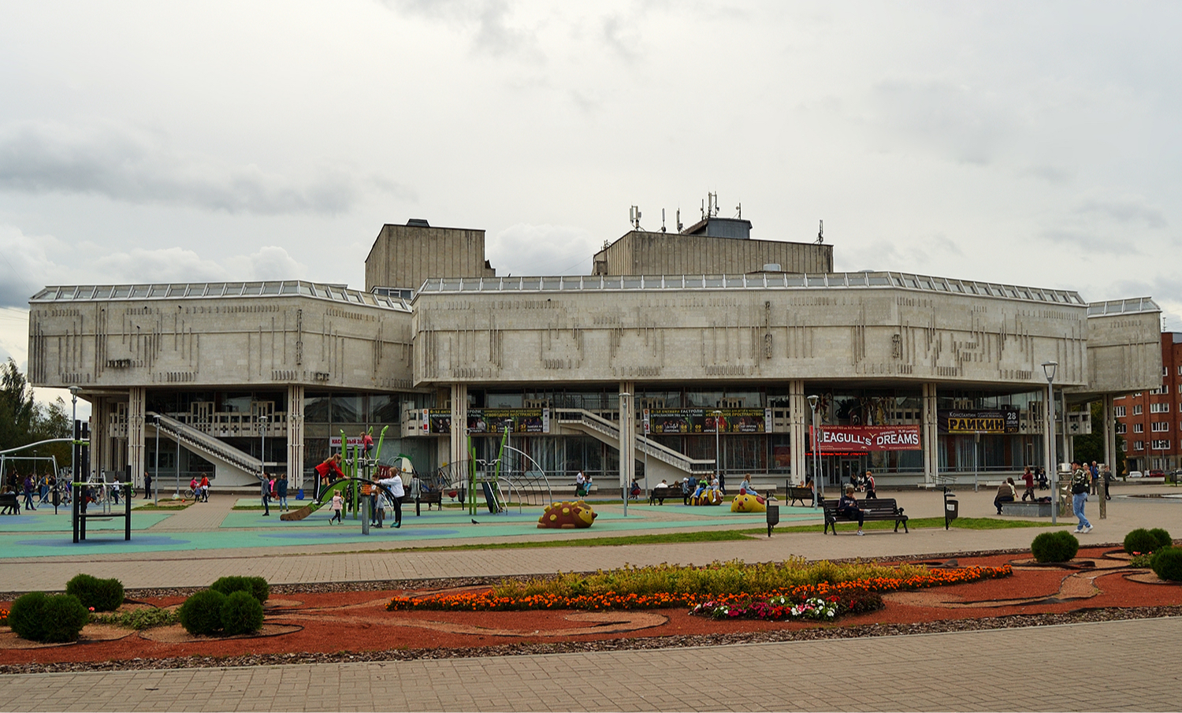
Ярославский государственный театр юного зрителя имени В. С. Розова — государственное учреждение культуры Ярославской области.
История основания: театр пытались создать ещё в 1930-х годах, но своего помещения тогда он не имел, поэтому спектакли показывались на сценах клубов и домов культуры, в кинотеатрах, школах, красных уголках. Во второй половине 1930-х чиновники посчитали за лучшее упразднить коллектив, а работников театра — уволить.
В середине 1960-х годов было принято решение создать в Ярославле новый театр — Театр юного зрителя. В 1969 году торжественно был заложен первый камень в строительство театрального здания. Стройка продвигалась очень медленно и растянулась на 14 лет. Без усилий знаменитых ярославцев — драматурга Виктора Розова и космонавта Валентины Терешковой, строительство могло продолжаться ещё длительное время.
22 февраля 1984 года на сцене нового ТЮЗа прошла первая премьера под названием «Вечно живые» по пьесе Виктора Розова — человека, имевшего к открытию театра непосредственное отношение. Его имя и носит театр сегодня.
Репертуар театра рассчитан не только на детей и подростков, но и на взрослых зрителей. В Театре юного зрителя имеется две сцены (театральный зал содержит 750 мест, а малый зал — 100), на которых идут постановки, как детских спектаклей, так и пьес для более взрослого зрителя.
Малая сцена ярославского ТЮЗа стала экспериментальной площадкой для работы над пьесами современных отечественных и зарубежных драматургов; на ней проводят мастер-классы ведущие театральные деятели.
Постановки театра отмечены множеством наград — на фестивалях в ФРГ, Югославии, Новгороде, Самаре, Польше, Санкт-Петербурге, Москве и других городах. ТЮЗ — шестикратный лауреат областной премии им. Григория Волкова — основателя первого русского театра.

АРЕНА 2000
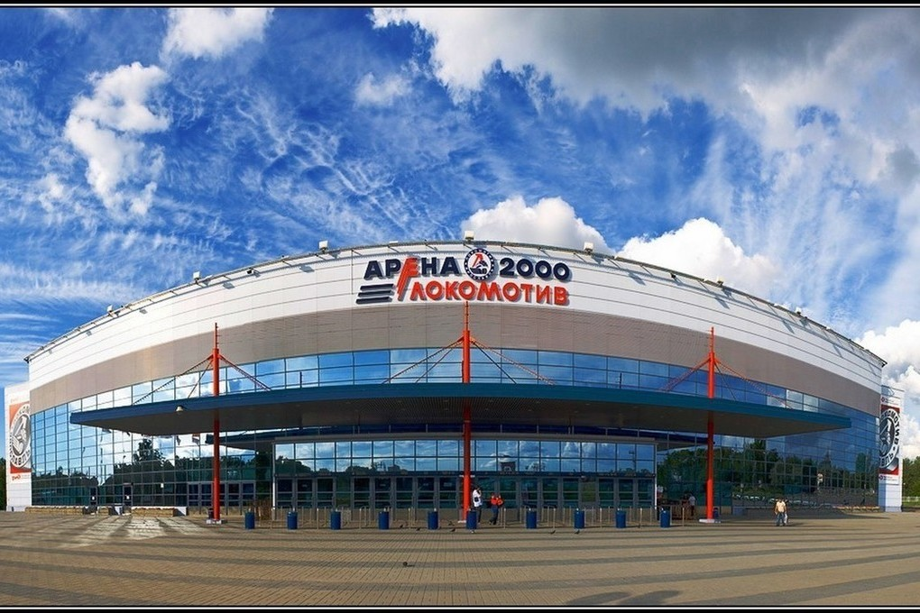
Решение построить в Ярославле новую ледовую арену пришло в 1997 году после того, как местная хоккейная команда «Торпедо» (ныне «Локомотив») впервые стала чемпионом России — возрос интерес горожан к хоккею и имеющегося Дворца спорта «Автодизель» стало не хватать. Открытие состоялось 12 октября 2001 года игрой «Локомотива» и тольяттинской «Лады».
«Арена 2000» — крупнейшая в городе крытая концертная площадка. Здесь выступали такие зарубежные звёзды как «Scorpions», «Deep Purple», «Smokie», «Ottawan», Патрисия Каас, Демис Руссос, Ин-Грид, Тото Кутуньо, «Londonbeat», «Bomfunk MC’s», «30 Seconds to Mars», «C. C. Catch»; и наиболее известные российские исполнители — Надежда Бабкина, Николай Басков, Дима Билан, Елена Ваенга, Олег Газманов, Лариса Долина, Максим, Олег Митяев, Игорь Николаев, Филипп Киркоров, Дима Маликов, Кристина Орбакайте, группы «Тату», «Дискотека Авария», «Звери», «Алиса», «Сплин», «Ногу свело!», «БИ-2», «Машина времени», «ДДТ», «Любэ», «Кар-Мэн», "Мамульки Бенд".
Здесь прошли соревнования по боям без правил, Молодёжные Дельфийские игры России, различные ледовые шоу. В сентябрях 2009, 2010 и 2011 годов арена принимала ярославский Мировой политический форум.
7 сентября 2013 года, ко второй годовщине гибели ярославского «Локомотива» в авиакатастрофе, перед спортивным комплексом был открыт мемориал «Хоккейное братство». Авторы памятника — группа архитекторов из Ярославля и Иванова. 37 стальных клюшек сложены таким образом, что под одним углом представляют собой падающую птицу, а под другим — взлетающий самолёт.
В настоящее время УКРК «Арена-2000. Локомотив» - один из лучших комплексов в Европе.

СТРЕЛКА
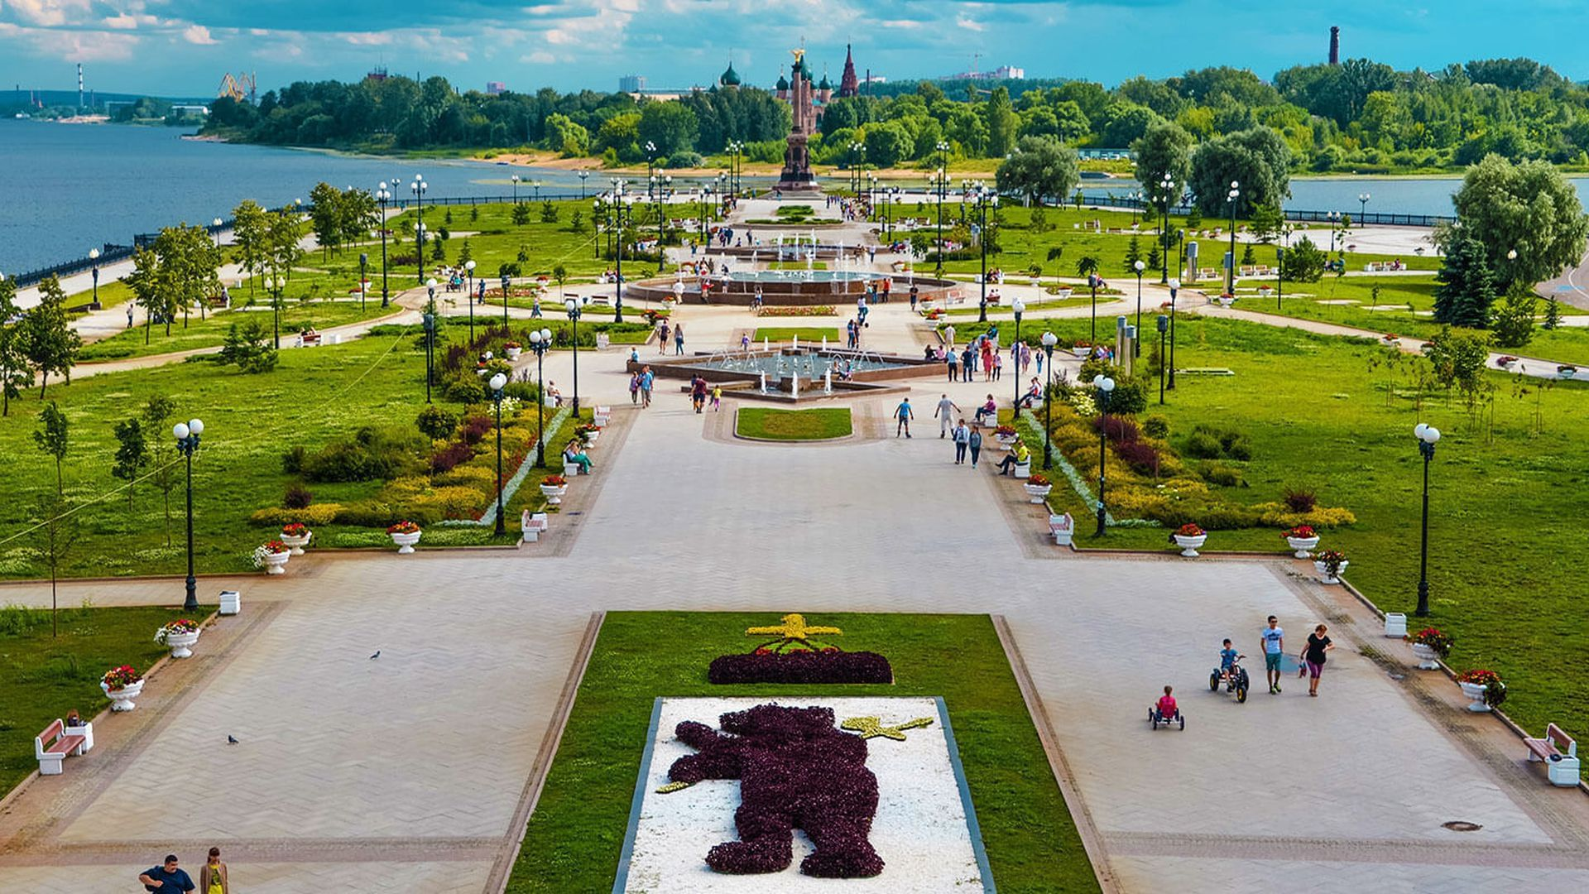
Стрелка — это самая древняя часть Ярославля, именно с этого места началась история города. Здесь, в месте впадения Которосли в Волгу в 1010 году Ярослав Мудрый основал город. На Стрелке был построен первый храм — Ильинская Тихоновская церковь, а затем и крепость, имеющая треугольный вид по форме мыса.
Стрелка — одна из главных достопримечательностей Ярославля, посетить которую стремятся все туристы. Это место обладает удивительной способностью. Где бы Вы не находились, на самом берегу, у воды, или на высокой ее части, Вам откроются великолепные пейзажи на речные просторы, а также на архитектурные и исторические памятники. Отсюда открывается вид на Успенский собор, Митрополичьи палаты и церковь Николы Чудотворца, а на берегу Волги, чуть ниже впадения в нее Которосли, Вы увидите ансамбль Иоанна Златоуста в Коровниках.
История и описание
Еще в IX веке этот мыс был местом жительства финно-угорских племен. По преданию, в 1010 году Ярослав Мудрый вместе со своей дружиной отправился в поход. Его воины задержались в лесу и князь один оказался на высоком берегу в месте впадения Которосли в Волгу. В это время из чащи вышла медведица и напала на князя. Ярослав, вооруженный только секирой (боевым топором), сумел одолеть зверя.
Вот поэтому медведица стала символом города, кроме того, она изображена и на гербе Ярославля, в лапах у нее секира, а наверху композиции изображена царская шапка, указывающая на то, что город часто посещали правители Руси — князья и цари.
Стрелка разделяется на нижнюю часть, обустроенную в 1979 году и верхнюю часть, где находился рубленый город — Ярославский Кремль.
Большие перемены произошли на Стрелке во время подготовки к празднованию 1000-летия Ярославля. К этой замечательной дате в нижней части был создан парк, одной из изюминок которого стало изображение герба города с помощью цветов.
Гостей парка, несомненно, порадуют поющие фонтаны. В вечернее время здесь с помощью подсветки и музыки проходят настоящие шоу поющих фонтанов. Причем, музыка звучит популярная и поэтому такое представление никого не оставит равнодушным.
Также к празднованию 1000-летия города на Стрелке установлена стела высотой 20 метров с двуглавым орлом наверху. На основании монумента установлены бронзовые скульптуры Ярослава Мудрого, а также самых важных исторических героев — Ярославны с ребенком, воина-дружинника, летописца и священника. Барельефы на основании памятника рассказывают о наиболее ярких страницах истории Ярославля.
По своей сути, Стрелка — это зона отдыха, где гуляют и назначают свидания, сюда приезжают молодожены и здесь занимаются спортом (рядом имеется пункт проката велосипедистов и роликов). С экскурсионных теплоходов, идущих по Волге, видны золотые купола воссозданного Успенского собора и Стрелка под ним — достопримечательности, ставшие настоящим украшением города.

Российский государственный академический театр драмы имени Фёдора Волкова
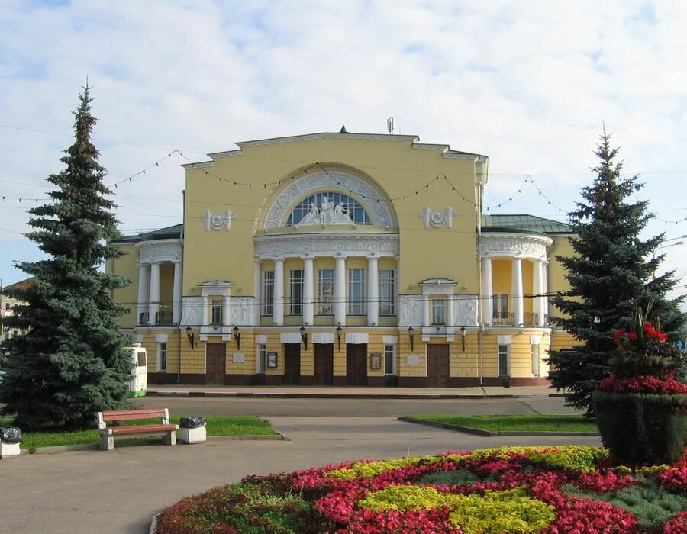
Росси́йский госуда́рственный академи́ческий теа́тр дра́мы имени Ф. Во́лкова — старейший драматический театр России. Основан в 1750 году. 16 сентября 2019 года театру присвоен статус особо ценного объекта культурного наследия.
Художественный руководитель театра — Валерий Кириллов, директор — Герман Громов.
История Волковского театра восходит к кожевенному амбару, в котором, по преданию, два с половиной века назад молодой сын костромского купца Фёдор Григорьевич Волков с братьями и друзьями начал устраивать в Ярославле театральные представления. Первое из них прошло 10 июля 1750 года в кожевенном амбаре отчима Фёдора, купца Полушкина — это была «Эсфирь» Жана Расина в переводе Фёдора Волкова. Специальное театральное здание («театральная хоромина») открылось на Никольской улице[5] 7 января 1751 года трагедией А. П. Сумарокова «Хорев», были изготовлены костюмы, декорации; сложился постоянный репертуар. Слух о молодых ярославцах дошёл до императрицы Елизаветы Петровны, которая в январе 1752 года вызвала их в Петербург специальным указом. С тех пор основатель театра в Ярославль больше не возвращался.
Театр Фёдора Волкова в Ярославле принято считать первым русским публичным общедоступным профессиональным театром. Разумеется, в те времена в России существовало немало театральных трупп, прежде всего иностранных, «баловались театром» школяры, нередки были разовые постановки театральных действ «по случаю». Тем не менее, ярославский театр Фёдора Волкова считается первым. Именно он впервые отвечал всем характеристикам, заложенным в определении — Русский Публичный Профессиональный Театр. Русский — потому что здесь русские актёры играли пьесы на русском языке. Публичный — потому что он был общедоступным, в отличие от театров дворцовых, домашних или школьных; ранжир публики в зале зависел именно от цены на билет, а не от социального статуса. Профессиональный — потому что актёры получали зарплату за свой труд, актёрство стало их профессией. Наконец, Театр — потому что это была не труппа, не отдельная постановка, а именно театр с организационной точки зрения — с постоянным репертуаром, с билетным хозяйством, со всей «матчастью» — зданием, декорациями, костюмами (когда «волковцы» уезжали по вызову Елизаветы Петровны в Петербург, одних костюмов набралось на 19 подвод).
Сейчас Волковский — один из самых известных и крупных театров российской провинции. С 2009 года здесь проходит молодёжный театральный фестиваль «Будущее театральной России» (апрель-май), где свои работы представляют выпускники ведущих театральных школ России.
Театр продолжает располагаться в здании, построенном для него в 1911 году — на площади, получившей имя Фёдора Волкова и по соседству с памятником основателю русского театра (установлен в 1973 году).
13 декабря 2018 года в Российском государственном академическом театре драмы имени Ф.Г. Волкова прошла церемония открытия Года театра в России, на которой присутствовал Президент страны Владимир Путин.
16 сентября 2019 года Президент России В.В. Путин подписал Указ «Об отнесении федерального государственного бюджетного учреждения культуры «Российский государственный академический театр драмы имени Фёдора Волкова» к особо ценным объектам культурного наследия народов Российской Федерации».

